Nombres y apellidos: ____________________________________ Grado: 2:___

1.
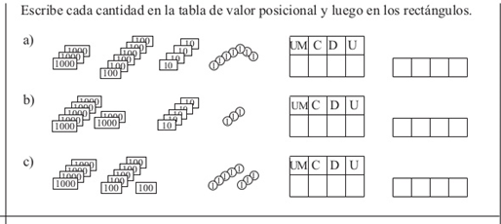

2. Realiza en tu cuaderno, conteo de los números del 1.000 al 1.100, para ello, completa la siguiente tabla:

1.000 | 1.001 | 1.002 | 1.003
1.010 |  |  |  |  |  | 1.016
 |  |  |  | 1024
 |  | 1.032
 |  |  |  |  |  |  | 1.047
 |  |  |  |  |  |  |  |  | 1.059
 | 1.061
 |  |  | 1.073
 |  |  |  |  | 1.085
 |  |  |  |  |  |  |  | 1.098

3. Escribe los siguientes números en la tabla de valor posicional según corresponda la ubicación de cada número, luego, escribe su valor en palabras como lo indica el ejemplo:

Ejercicio N° | Número | Cm | Dm | Um | c | d | u | Escritura de números en palabras
1 | 2.428 |  |  | 2 | 4 | 2 | 8 | Dos mil cuatrocientos veintiocho.
2 | 7.034
3 | 9.005
4 | 1.300
5 | 3.670
6 | 5.010
7 | 8.004
8 | 6.183
9 | 4.596
10 | 1.267

Realiza la ubicación adecuada de los números, luego, resuelve las siguientes operaciones matemáticas que se proponen:

4. Restas:

5. Sumas:

